### **Paso 1: Descargar Debian**

1. **Ve al sitio oficial de Debian**
2. Haz clic en el botón de descarga correspondiente para la arquitectura que necesitas
3. Descarga el archivo ISO que quieras instalar

### **Paso 2: Instalar VirtualBox**

descarga virtual box de su sitio oficial y segun el sistema operativo que tengas sigue las instrucciones

### **Paso 3: Crear una nueva máquina virtual en VirtualBox**

1. Abre **VirtualBox** y haz clic en el botón **"Nueva"**.
2. Asigna un **nombre** para la máquina
3. Selecciona el **tipo de sistema operativo** como **Linux** y la versión como **Debian (64-bit)**.
4. Haz clic en **Siguiente**.

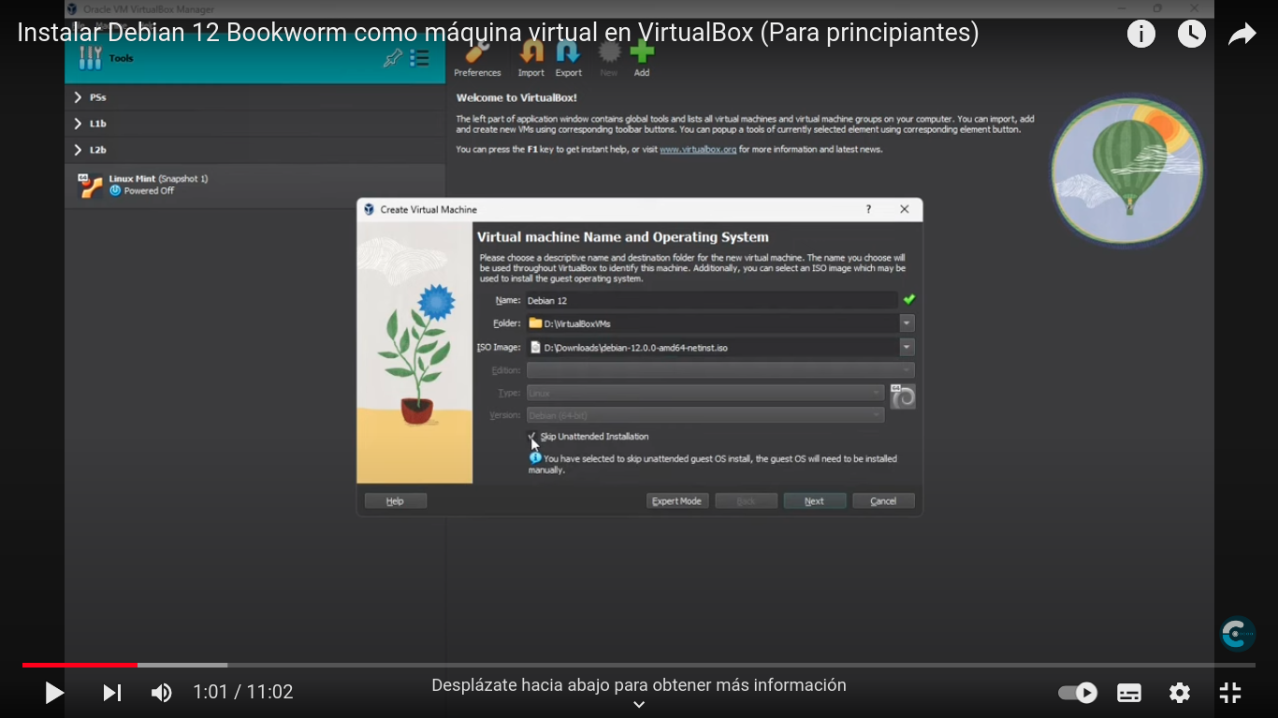

### **Paso 4: Configurar la máquina virtual**

1. **Asignar memoria**: Elige la cantidad de memoria RAM que quieras asignar a la máquina virtual. Para Debian, 2 GB (2048 MB) es suficiente para un entorno de escritorio básico.
2. **Crear disco duro virtual**: Selecciona la opción **"Crear un disco duro virtual ahora"**.
3. Escoge el tipo de disco como **VHD (Virtual Hard Disk)**
4. Elige la opción de almacenamiento como **"Dinamicamente reservado"**
5. Selecciona el tamaño del disco. Generalmente 10-20 GB es adecuado para una instalación mínima de Debian.
6. Haz clic en **Crear**.

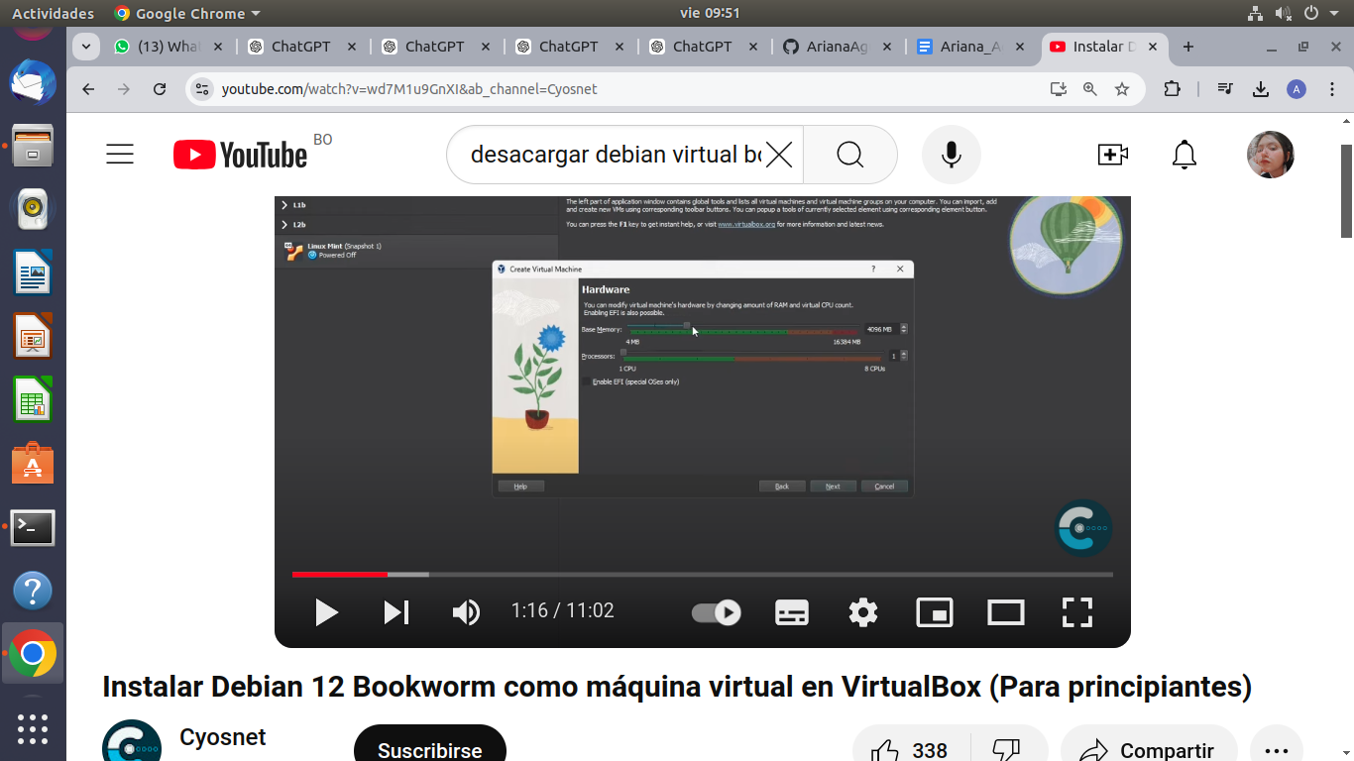

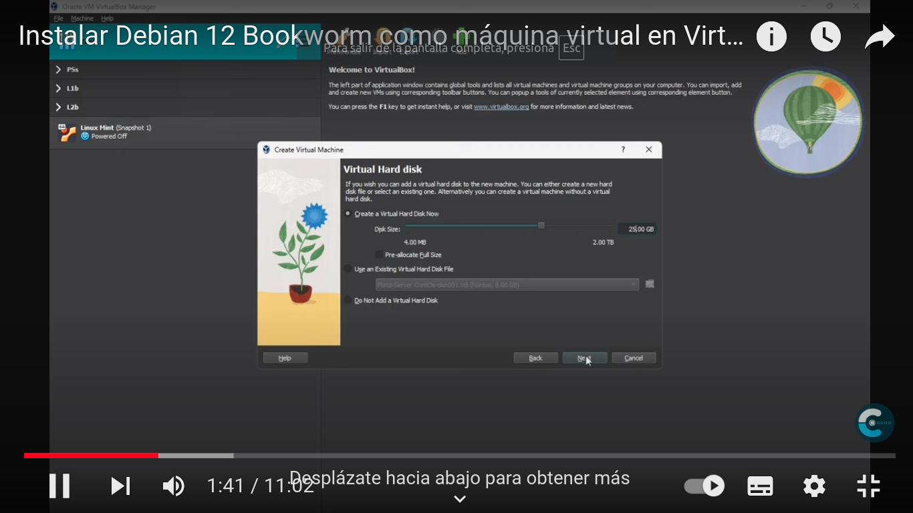

### **Paso 5: Montar el archivo ISO de Debian**

1. Selecciona la máquina virtual que acabas de crear y haz clic en **"Configuración"**.
2. Ve a la sección **"Almacenamiento"** y haz clic en el ícono de CD/DVD.
3. En el panel de la derecha, selecciona **"Vacío"** bajo **Controlador IDE**.
4. Busca el archivo ISO de Debian que descargaste previamente y selecciona **"Abrir"**.
5. Haz clic en **Aceptar** para guardar la configuración.

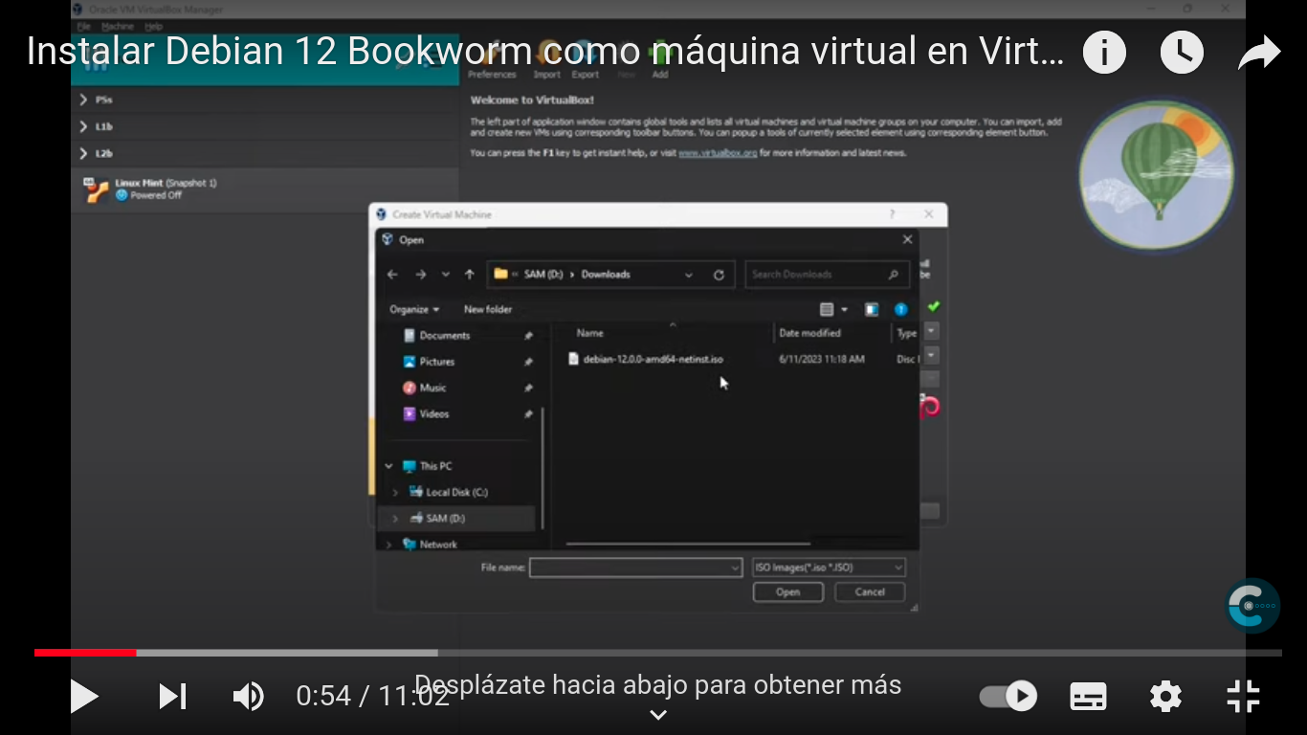

### **Paso 6: Iniciar la instalación de Debian**

1. Selecciona la máquina virtual y haz clic en **Iniciar**.
2. VirtualBox arrancará desde el ISO de Debian, y aparecerá el menú de instalación.
3. Selecciona la opción **"Install"** (o **"Graphical Install"** para una instalación con interfaz gráfica).
4. Sigue las instrucciones en pantalla para elegir el idioma, la región, el teclado, etc.
5. 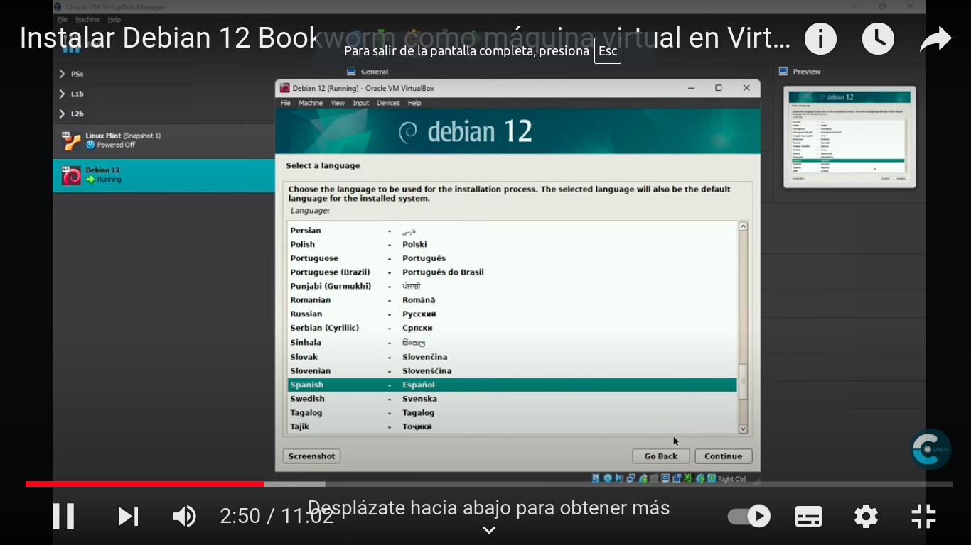
6. **Particionamiento del disco**: Selecciona **"Guiado - utilizar todo el disco"** si es una máquina virtual dedicada a Debian (el disco virtual se particionará automáticamente).
7. **Selecciona el entorno de escritorio**: Puedes elegir GNOME, KDE, XFCE, o cualquier otro entorno gráfico que quieras instalar.
8. Completa el resto de la instalación siguiendo las instrucciones (crear usuarios, contraseña de root, etc.).

### **Paso 7: Finalizar la instalación**

1. Al terminar la instalación, el instalador te pedirá que reinicies la máquina virtual.
2. Retira el archivo ISO del medio de almacenamiento (ve a "Configuración" > "Almacenamiento" y elimina el ISO en la sección CD/DVD).
3. Reinicia la máquina virtual. Ahora Debian debería arrancar desde el disco duro virtual recién instalado.